## 云数据库polarDB搭建流程

步骤如下1、进⼊官⽹点击进⼊2、开始搭建先登录账号，然后如下图点击购买

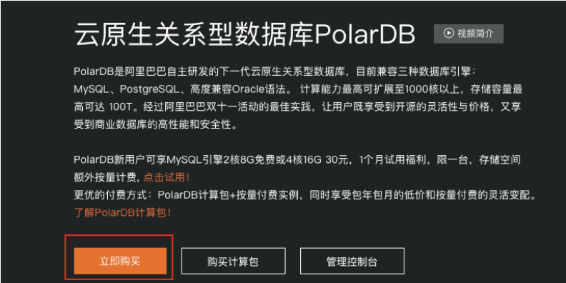

3、调整配置新⽤户免费试⽤2核8G⼀个⽉，如图点击更换节点规格

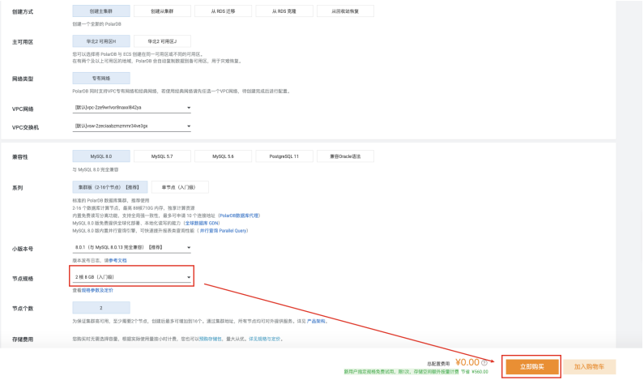

4、勾选服务协议勾选服务协议，点击去⽀付，进⾏0元试⽤。

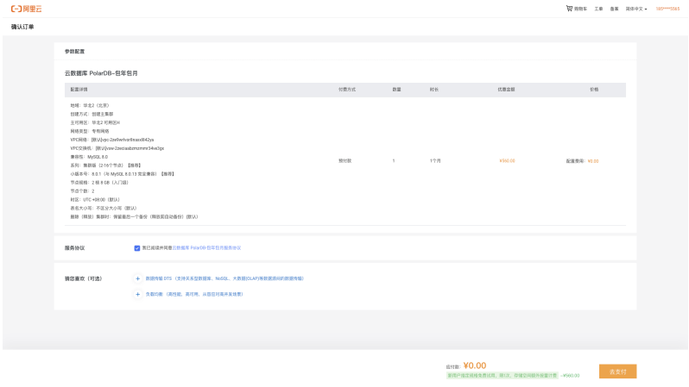

5、集群搭建成功点击管理控制台，开始使⽤。注意：开通成功需要等待10-15分钟

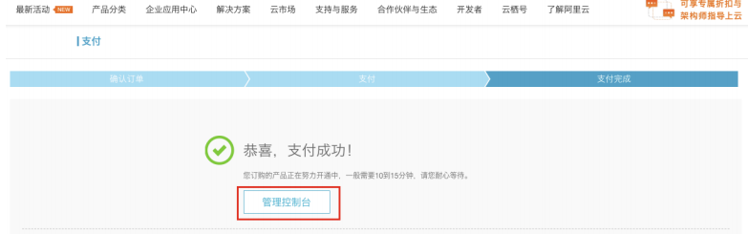

6、进⼊控制台如图切换到地区控制台，即可观察到 #创建中# 的数据库集群列表

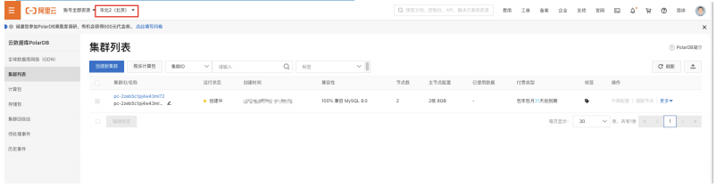

7、设置集群⽩名单需要设置集群的IP⽩名单，并创建集群的初始账号，才能连接和使⽤该集群如图单击 集群ID。

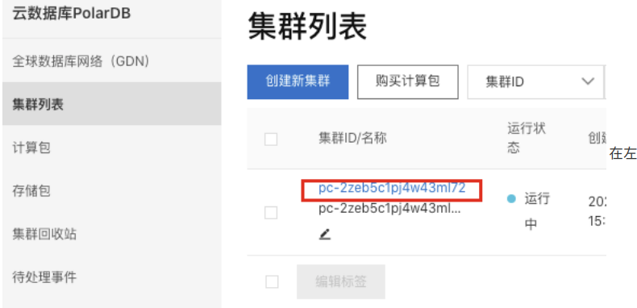

侧导航栏，单击配置与管理 > 集群⽩名单。

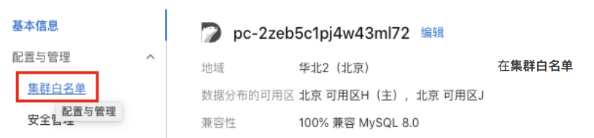

⻚⾯，您可以新增IP⽩名单分组或配置已有⽩名单。

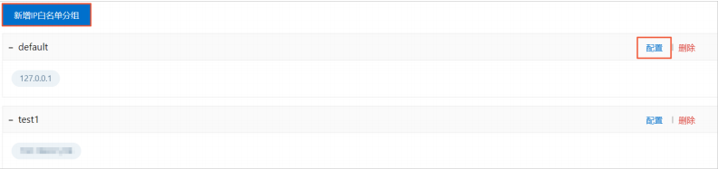

单击新增IP⽩名单分组。在新增IP⽩名单分组⾯板，输⼊分组名称和允许访问的IP⽩名单地址。，ip获取 ⽅式通过下图百度

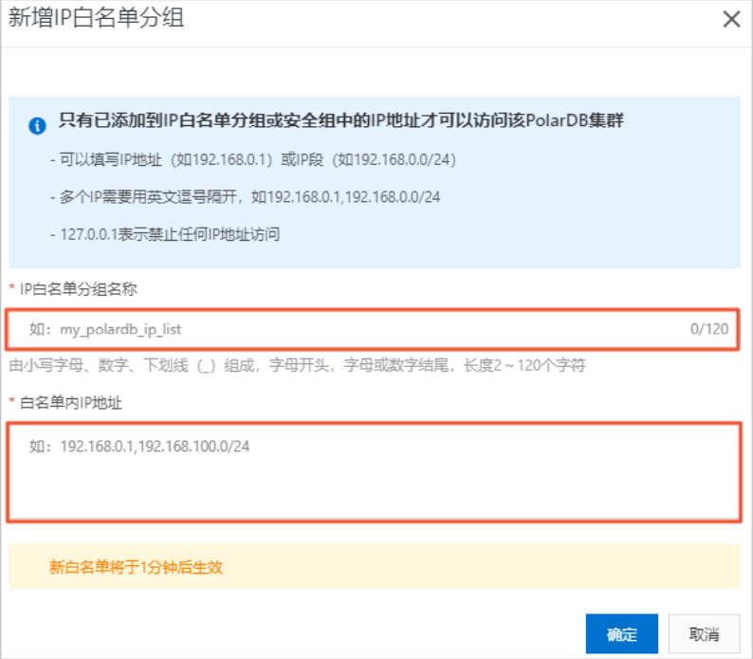

⾃⼰ip的获取⽅式如图：

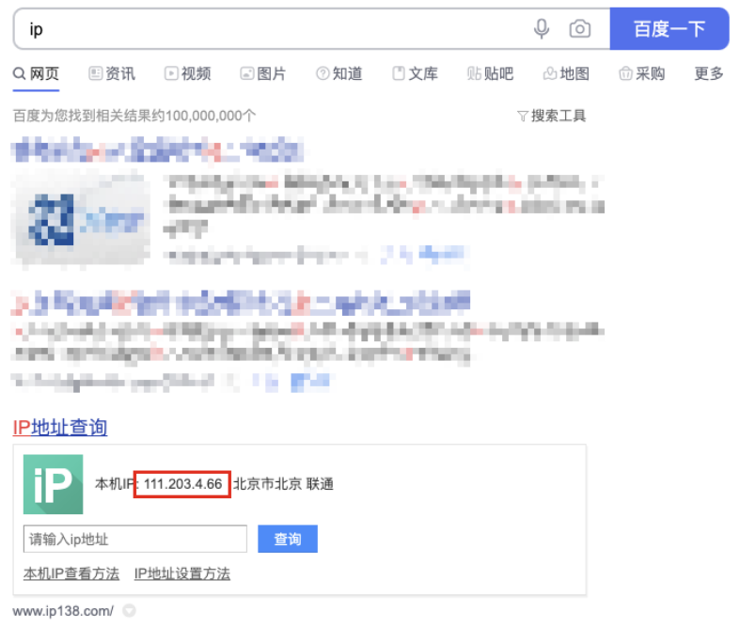

8、设置集群安全组在第7步的集群⽩名单⻚⾯，单击选择安全组或⽬标安全组操作栏中的配置按钮来更 改安全组设置。

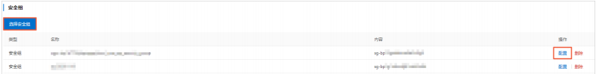

在弹出的选择安全组⾯板，选中⽬标安全组，单击确定即可。

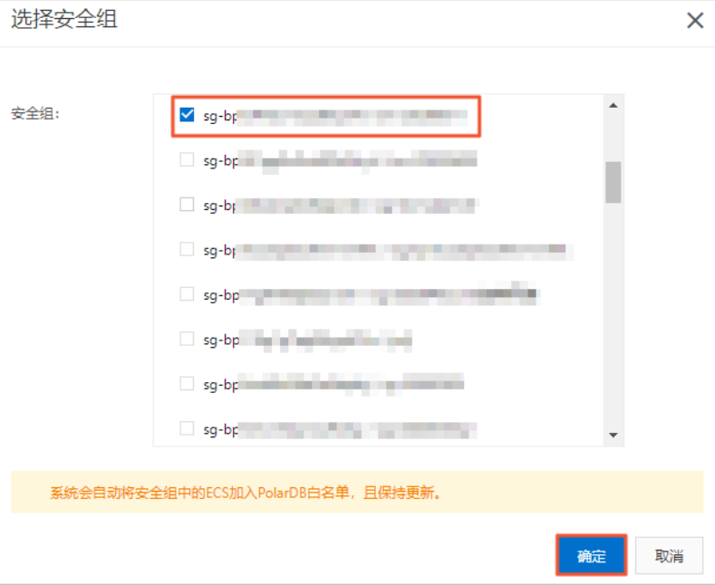

9、创建数据库⾼权限账号回到PolarDB控制台。在控制台左上⻆，选择集群所在地域。找到⽬标集群， 单击集群ID。在左侧导航栏中，选择配置与管理 > 账号管理。单击创建账号。在创建账号⾯板，设置以 下参数后点击确定：

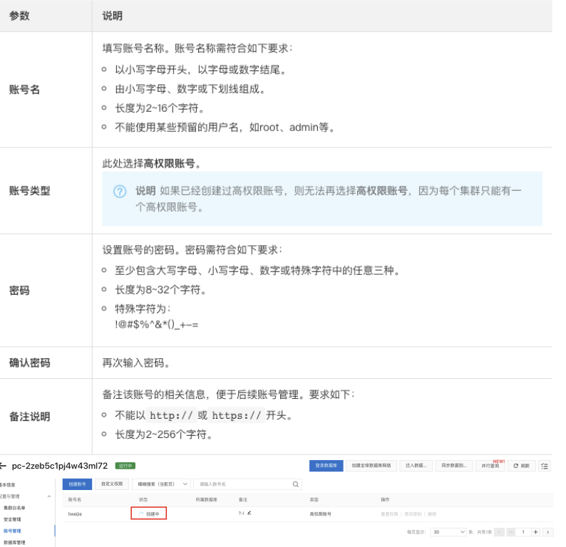

10、了解链接类型（此步骤阅读即可，⽆需操作）⽀持主地址链接和集群地址（建议）链接，区别如下 集群地址和主地址

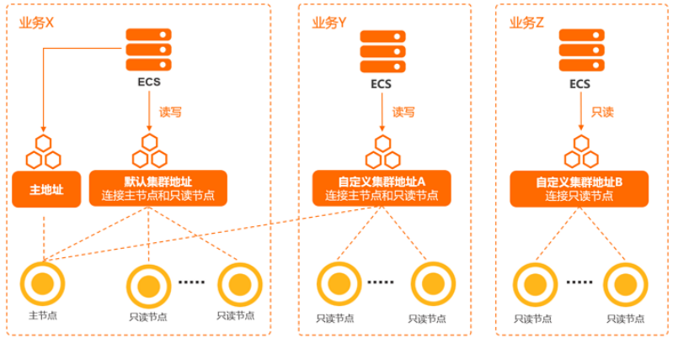

地址类型地址说明⽀持的⽹络类型集群地址（推荐）应⽤程序只需连接⼀个集群地址，即可连接到多个 节点。带有读写分离功能，写请求会⾃动发往主节点，读请求会⾃动根据各节点的负载发往主节点或只 读节点。 说明 PolarDB包含⼀个默认的集群地址，您还可以根据业务需求创建多个⾃定义的集群地址， ⾃定义集群地址可以连接到指定的节点，以及设置读写模式等。详情请参⻅修改和释放集群地址。私⽹ 公⽹私⽹（经典⽹络）主地址总是连接到主节点，⽀持读和写操作。当主节点发⽣故障时，主访问地址 会⾃动切换到新的主节点。 私⽹地址和公⽹地址 ⽹络类型说明使⽤场景私⽹通过私⽹的连接地址访问可 以发挥PolarDB的最佳性能。创建集群时会默认⽣成⼀个私⽹的连接地址，该地址⽀持修改但⽆法释 放，关于如何修改，请参⻅修改连接地址和端⼝。例如：ECS与数据库集群位于同⼀VPC，那么ECS可以 通过私⽹地址访问数据库集群。使⽤DMS通过VPC访问数据库集群公⽹您可以申请或释放公⽹的连接地 址，详情请参⻅申请连接地址和释放连接地址。公⽹即因特⽹，通过公⽹访问将⽆法实现PolarDB最佳 性能。例如：通过公⽹访问数据库集群进⾏维护操作。私⽹（经典⽹络）您可以申请或释放私⽹（经典 ⽹络）的连接地址，详情请参⻅申请连接地址和释放连接地址。集群之间不通过⽹络进⾏隔离，只能依 靠集群⾃身的⽩名单策略来阻挡⾮法访问，详情请参⻅设置集群⽩名单。只有当业务处于经典⽹络中 时，才能通过私⽹地址（经典⽹络）访问数据库集群。

11、申请公⽹地址登录PolarDB控制台。在控制 台左上⻆，选择集群所在地域。找到⽬标集群，单击集群ID。在基本信息⻚⾯的链接地址区域，单击右 上⻆ 图标切换视图。单击申请。

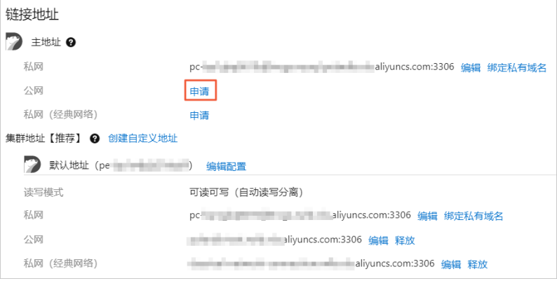

在弹出的对话框中，设置连接地址前缀，单击确定。12、使⽤DMS连接集群DMS是阿⾥云提供的图形化 的数据管理⼯具，它是⼀种集数据管理、结构管理、访问安全、BI图表、数据趋势、数据轨迹、性能与 优化和服务器管理于⼀体的数据管理服务。⽀持对关系型数据库（MySQL、SQL Server、PostgreSQL 等）和NoSQL数据库（MongoDB、Redis等）的管理，同时还⽀持Linux服务器管理。登录PolarDB控 制台。在控制台左上⻆，选择集群所在地域。找到⽬标集群，单击集群ID。在基本信息⻚⾯右上⻆，单 击登录数据库。



在弹出的对话框中，输⼊PolarDB MySQL集群中创建的数据库账号和数据库密码，单击登录。

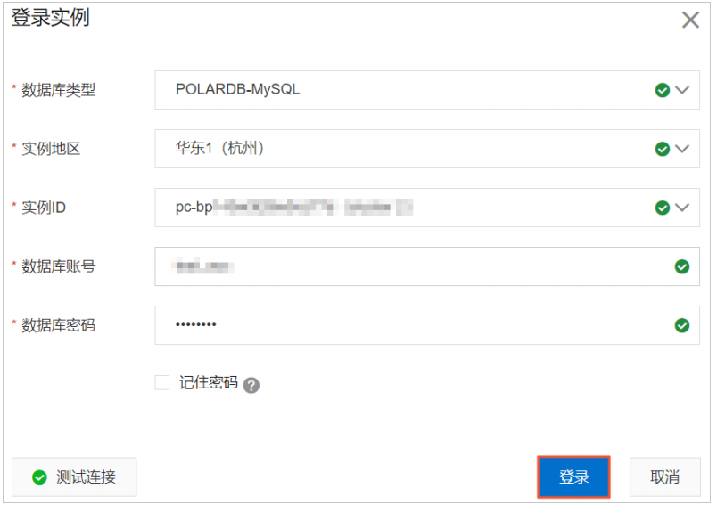

登录后，点击去授权，进⾏授权

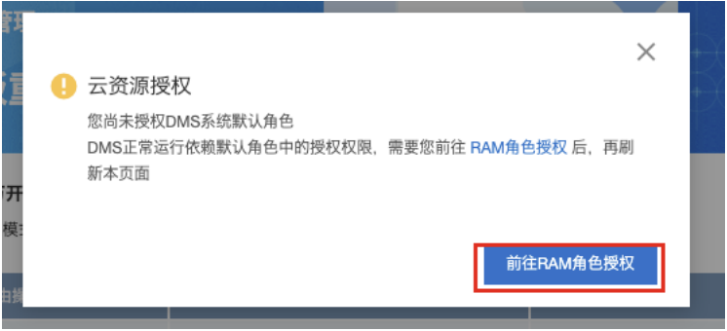

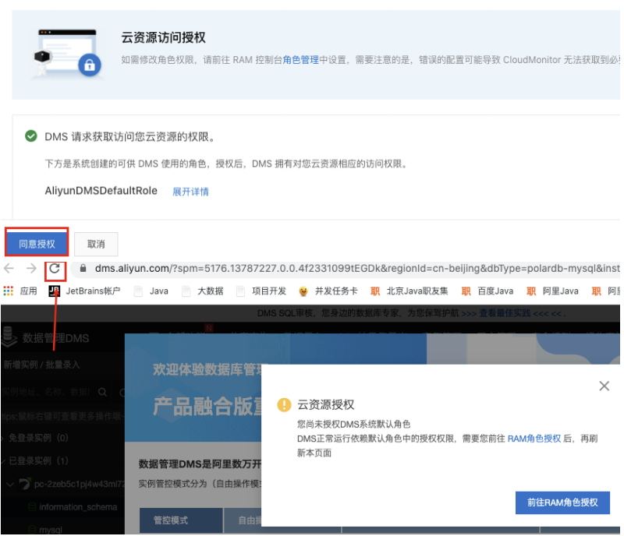

单击已登录实例。在已登录实例列表中，单击⽬标集群名称，找到并双击⽬标数据库名称，即可切换到 ⽬标数据库进⾏管理。

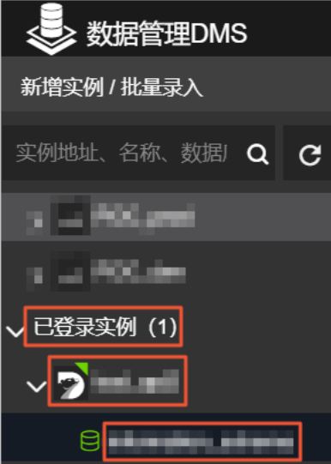

13、创建数据库右键已登陆实 例名称，选择数据库管理 点击创建库

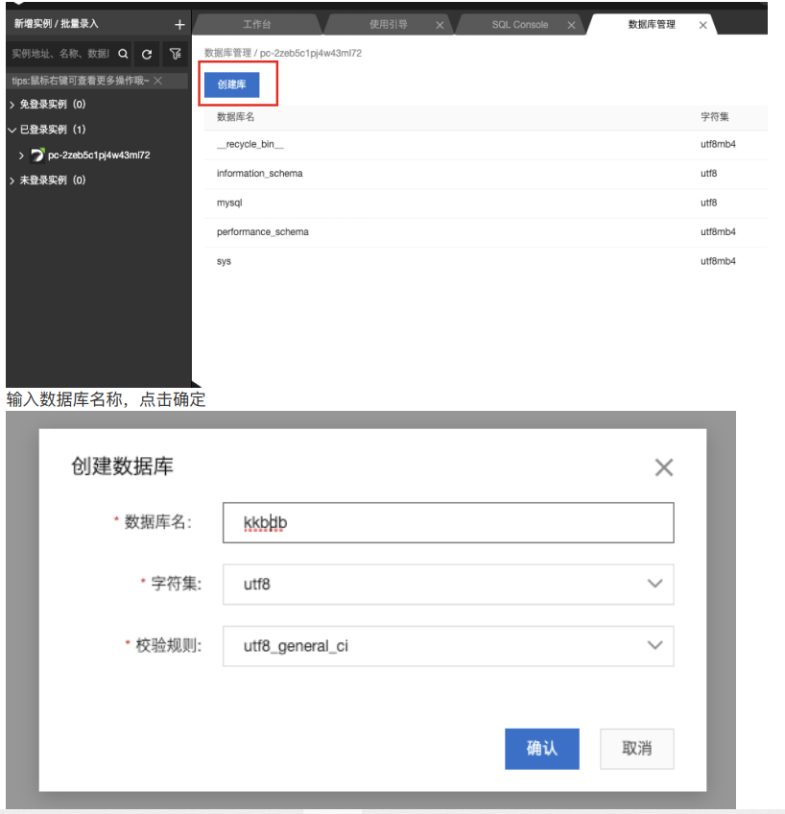

14、向新创建的数据库中导⼊数据

